Desenvolvimento e Prototipação de um site
Sérgio Murilo Martins
Curso de Técnologo em Análise e Desenvolvimento de Sistemas – Universidade do Vale do Itajaí (UNIVALI) – Campus Florianópolis
88032-005 – Florianópolis – Santa Catarina - Brazil
sergio_martins@hotmail.com

Abstract. This meta-article describes the process of creating a website, starting from the needs of the costumer and aiming to meet the best practices and use of tools and references suitable for the manufacture of a reliable, pleasant product and according to the expectations of use, both customer and users.
Resumo. Este meta-artigo descreve o processo de criação de um site, partindo das necessidades do cliente e visando atender às boas práticas e uso de ferramentas e referências adequadas para a confecção de um produto confiável, agradável e de acordo com as expectativas de uso, tanto do cliente, quanto dos usuários.

1. Introdução
O curso Superior de Tecnologia em Análise e Desenvolvimento de Sistemas oferecido pela UNIVALI incorpora em sua grade a disciplina “Hands on Work II”, que é um projeto integrador da segunda unidade do primeiro semestre, conectando os conceitos e conhecimentos das seguintes disciplinas: Responsive Web Development, que trata da estruturação e formatação de sites a partir de HTML, CSS e Java Script, e da disciplina User eXperience Design, que aborda os conceitos de design, para que a experiência de navegação do usuário seja agradável, fácil e eficiente, sendo facilitadora do cumprimento do objetivo do cliente proprietário do site.
A proposta do “Hands on Work II” é o desenvolvimento de sites (de um a três), desde o conceito inicial baseado na necessidade do cliente, criação de protótipo em média fidelidade em um primeiro momento e de alta fidelidade na conclusão do trabalho, além da parte de estruturação e formatação do site utilizando HMTL, CSS e java Script (código).
Escolhi o desenvolvimento de um site para uma criadora de coelhos como animal de estimação (Pet).

2. Responsive Web Development
A disciplina de Responsive Web Development tem como meta trazer os conceitos básicos e atividades práticas para o desenvolvimento de páginas WEB utilizando elementos de HTML (HyperText Markup Language), CSS (Cascading Style Sheets) e JavaScript.
A ferramenta escolhida para o desenvolvimento da página foi a Visual Studio Code, pela sua interface simples e ferramentas atualizadas e eficientes.

3. User eXperience Design
Conhecer e Identificar fundamentos, aspectos e ferramentas empregadas na construção de interfaces voltadas para interação humano-computador, com foco na percepção e experiência do usuário. Planejar e aplicar métodos e técnicas que possibilitem analisar e avaliar o comportamento do usuário, bem como, projetar sistemas computacionais centrados na experiência de uso, e do usuário

4. Prototipação
É indispensável em qualquer projeto que envolva o desenvolvimento de aplicação ou site a confecção de um protótipo, de forma dinâmica, em plena cooperação com o cliente proprietário do produto e sempre pensando e avaliando de que forma isso impactará na experiência do usuário, utilizando ferramentas para que a experiência esteja dentro dos resultados esperados.
No caso deste projeto em específico, após avaliação das necessidades do cliente, foi desenvolvido um protótipo do site, utilizado uma ferramenta adequada. Dentre as várias opções foi escolhida o Figma (versão gratuita) pela fácil adaptação para criação e ferramentas úteis para o desenvolvimento.
No primeiro contato com o cliente, foi feito um desenho, conforme figura 1 para a primeira ideia do desenvolvimento da interface. 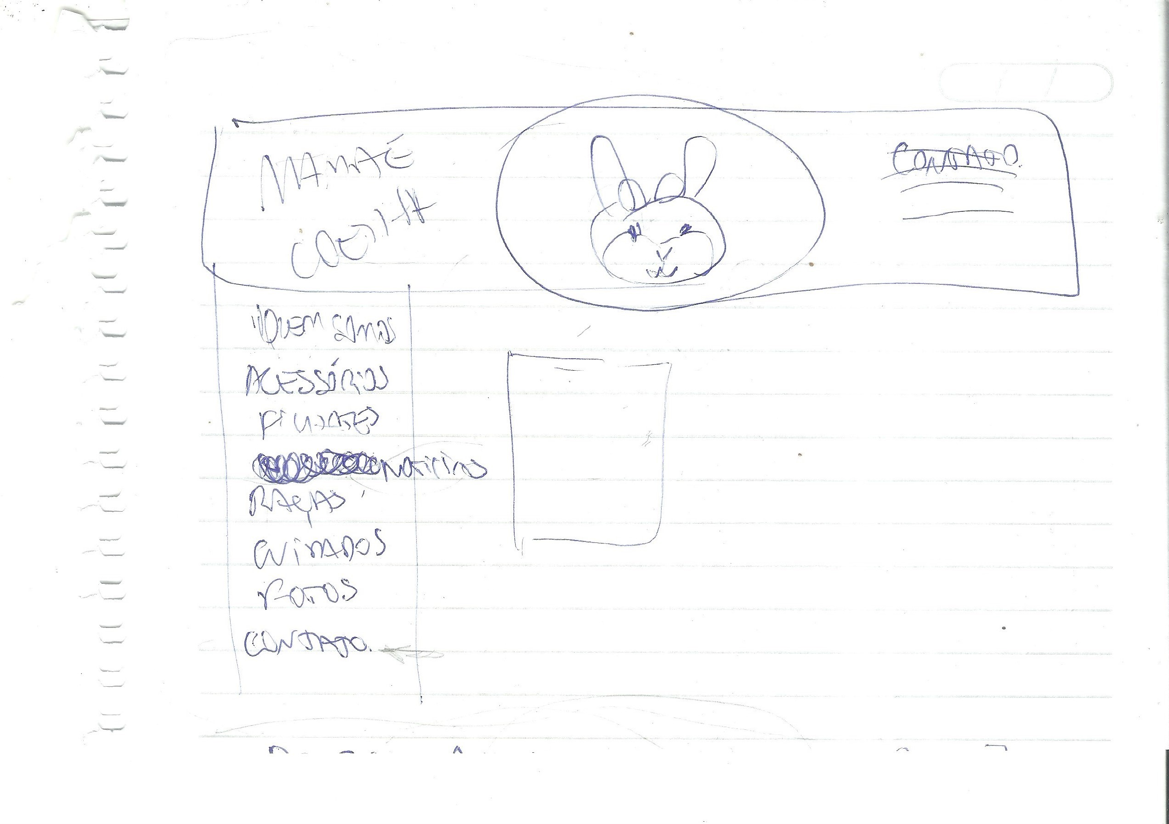
Figura 1 – Primeira ideia de layou tratada com o cliente
Após a reunião com o cliente, foi confeccionado o protótipo com o Figma, que resultou na primeira ideia a ser apresentado ao cliente, conforme a figura 2
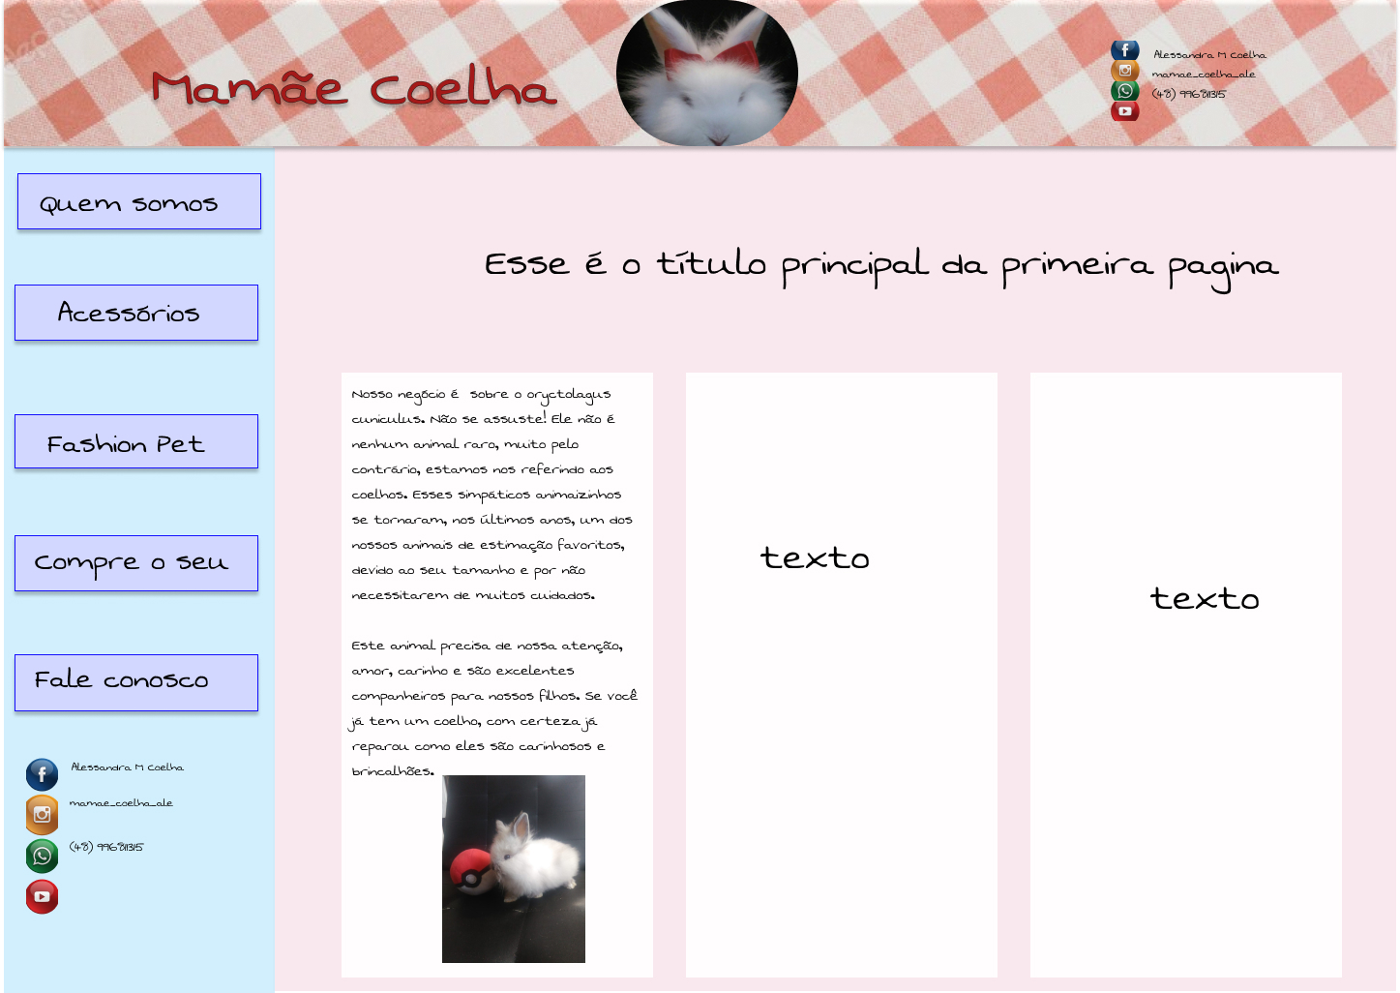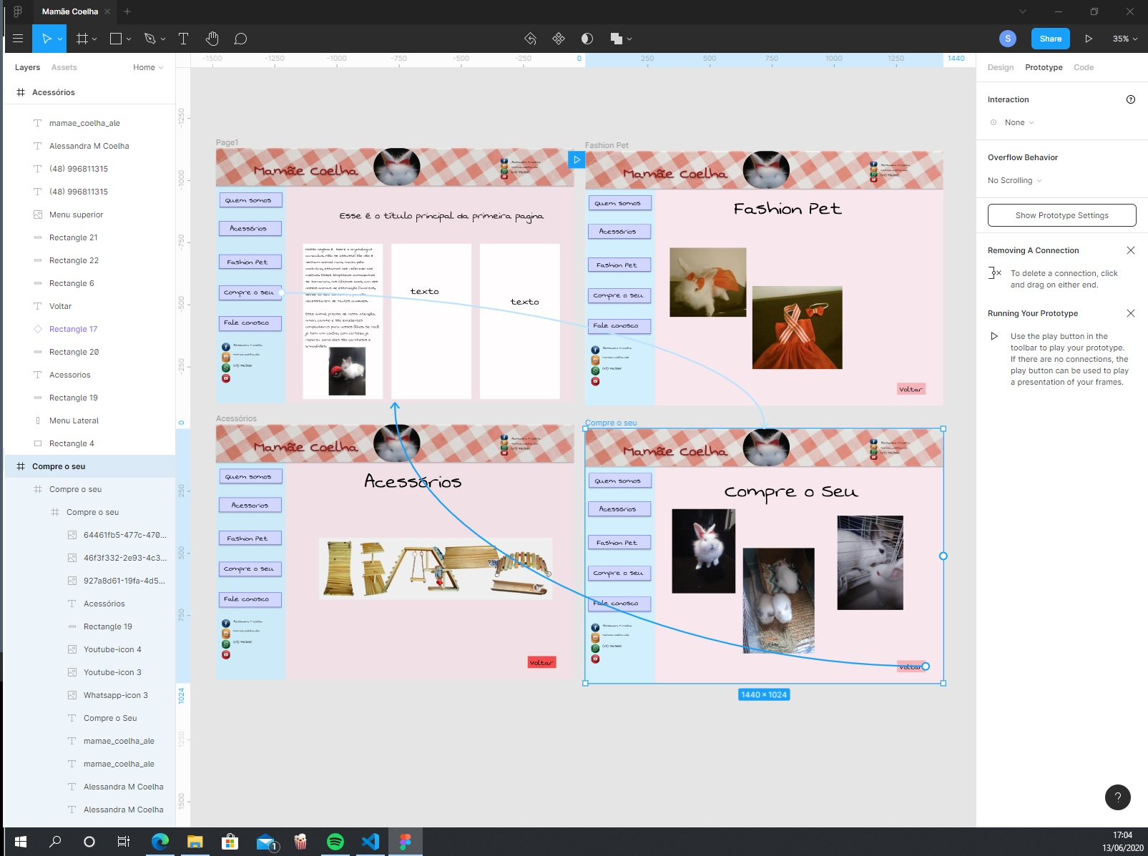

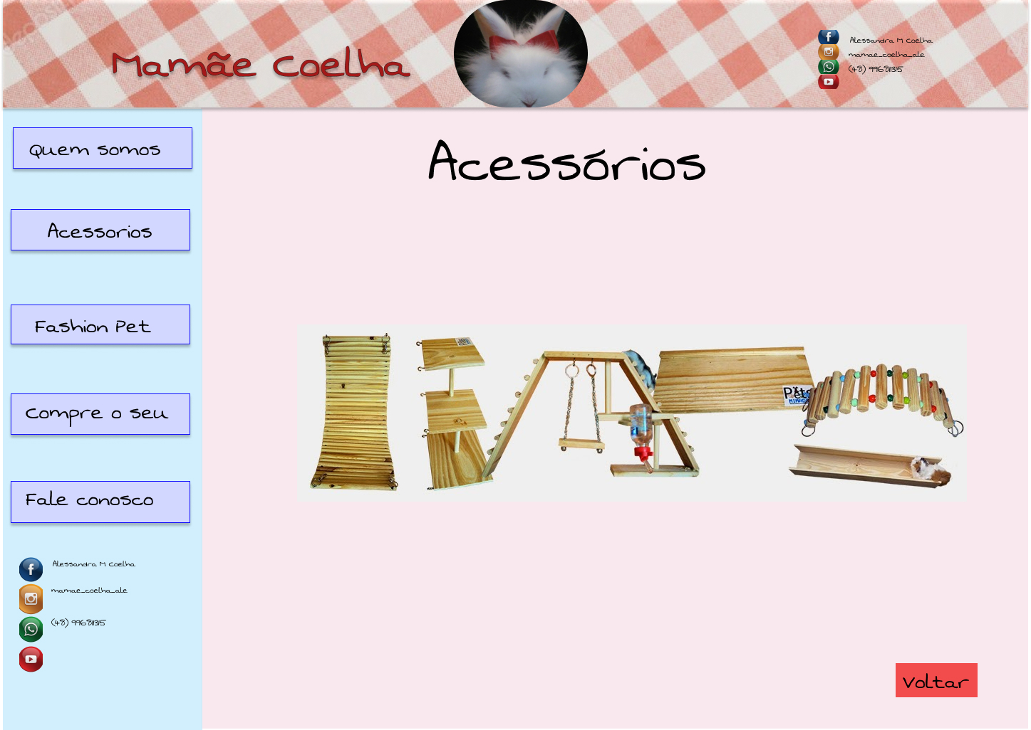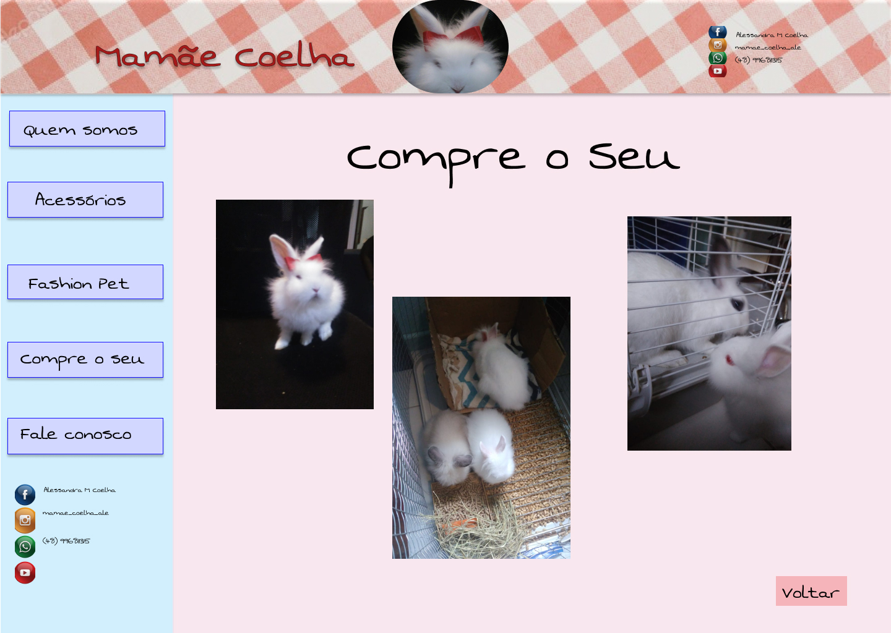
Figura 2 – Telas da prototipação através do FIGMA
A forma como será avaliada a interface do site é a dos Princípios de Design desenvolvidos a partir de Don Norman (98) e Jacob Nielsen (93).
- Visibilidade – O título está claro botões visíveis em primeiro plano;
- Consistência – Os elementos da primeira página – título, botões, cores, layout se repetem nas páginas seguintes;
- Familiaridade – Usados termos e símbolos de fácil compreensão;
- Affordance – Botões grandes e que interagem ao clicar, ícones das redes sociais para rápido reconhecimento;
- Navegação – Informações disponíveis para a navegação sem erros;
- Controle – Todas as ações estão dentro do controle do usuário;
- Retorno (feedback) – Necessário implantar informações de retorno para o usuário;
- Recuperação – Uso do botão voltar
- Restrições – Serão implementadas quando adicionada interface de compra.
- Flexibilidade – Em função de ser uma interface mais simples não há necessidade de mais de uma forma de fazer uma ação;
- Estilo – Houve preocupação de fazer um site leve, com cores agradáveis e divertido.
- Sociabilidade – Canais de interação, o botão “fale conosco” como primeiro da lista, incentivo a acessar sites parceiros e visitas físicas.

5. Construção do Site
A partir da aprovação do protótipo pelo cliente, deu-se início a construção do site, utilizando como referência o modelo previamente feito no FIGMA.
O layout utilizado é relativamente comum em sites de internet, o que traz ao usuário final uma familiaridade com o conceito de menus e de leitura. A proposta é clara, de vender a ideia de se ter um coelho como animal de estimação.
A fonte escolhida foi a Swanky and Moo Moo, disponível na biblioteca do FIGMA e baixada para o Windows no site de fontes do Google. Ela foi escolhida pelo seu estilo leve e informal, necessário para a proposta do site.
As cores foram escolhidas são o branco, azul, rosa, vermelho. Azul e rosa estão em tons leves, bem claros, dando um aspecto terno e infantil ao tema, remetendo ao conceito de que coelhos são animais de estimação tranquilos, que demandam atenção e dão pouco trabalho. O branco foi usado como fundo para os textos, remetendo a um ambiente de maior concentração. O vermelho na forma de uma textura para trazer a atenção do usuário para a faixa do título do site.
Junto ao HTML5 foi utilizado o CSS para criar a folha de estilos, onde estavam alocadas as principais formatações de estilos, como título, tamanho e posição de botões, padrões de fonte para os textos, padrões de ícones, entre outros elementos
Também foi utilizado o JavaScript para a interação do usuário com o site, ao apertar determinado botão, o mesmo é redirecionado a página desejada, se desejar retornar, há o botão voltar. Foi utilizado na criação de uma pequena animação de slides automática na página inicial, conferindo ao site um certo dinamismo, com fotos dos coelhos do plantel do cliente.
Foram utilizados diversos sites como referência, com explicação e exemplos de implementação de códigos ou formatação dos elementos,

5. Conclusão
No decorrer do desenvolvimento deste projeto foi possível alcançar um entendimento de como ocorre a criação de um site/produto atendendo a conceitos modernos de usabilidade e utilizando as ferramentas mais atuais e eficientes para tal.
O processo envolve muita pesquisa e leitura, além da fundamental e imprescindível participação e do cliente na concepção e confecção do artefato. Isso faz com que o produto final se torne mais eficiente, prático e satisfatório.

Referências
Fonte extraída do site: https://fonts.google.com/specimen/Swanky+and+Moo+Moo#standard-styles
Conteúdos e exemplos diversos:
https://www.devmedia.com.br/
www.pt.stackoverflow.com
www.w3schools.com
www.imasters.com.br
www.developer.mozilla.org
Ícones extraídos de:
www.social-media-icons.com
Nielsen, J. Designing Web Usability, New Riders Press, 2000.

